Bane/Anleggsplan Borregaard Golfklubb
2021-2024

- Innledning
- Hovedmål
- Plan for å nå hovedmålet/delmål
- Tiltak planlagt i perioden
- Generell skjødselsplan for banen

- Innledning
Banen er kjent for sitt særpreg og for sin fantastiske beliggenhet ved Glommas bredd.
Klubben har lange tradisjoner med å være vertskap for nasjonale turneringer.
«Bane/Anleggsplan for Borregaard Golfklubb 2021-2024» skal gi en oversikt over retningen på arbeidet på banen og anlegget i perioden 2021-2024. Planen baseres på de målsetning og visjoner som er beskrevet i «Virksomhetsplan for Borregaard Golfklubb 2021-2024». Viser til innledningen i Virksomhetsplanen for en generell nåsituasjon av banen og anlegget. Denne planen går mer i dybden for planer og mulige tiltak for driving-range, greener, utslagssteder, fairway/rough, maskinpark og klubbhus/andre bygg. Årlige handlingsplaner utarbeides ut ifra budsjetter og tilgjengelige ressurser.

Bemanningen på banen består av 1 heltidsansatt, 1 sesongarbeider og 4-5 faste dugnadsmedarbeidere. Oppgradering av maskinparken har ikke vært prioritert de seneste årene. I 2020 ble det investert i ny Rough-klipper. I august 2020 vedtok styret en 4-årig investeringsplan for maskinparken.

Banebeskrivelse (Areal)

Totalt areal Borregaard Golfklubb 192.000 m2

Green og Forgreen`s ca. 3.400 m2
Utslagsstedene ca. m2
Fairway`s ca. 50.000 m2
Semirough/Rough ca. 50.000 m2
Drivingrange ca. m2
Skog ca. m2

- Hovedmål:
«Borregaards Golfklubb`s bane skal ha en best mulig kvalitet med utgangspunkt i beliggenhet og klimatiske forhold.»

I praksis vil det bety at banen skal ha best mulig kvalitet, men uten optimale inngrep for å endre de fysiske og kjemiske svakheter i jordstrukturen.

Banens kvalitet skal tilfredsstille de krav som er nødvendig for at BoGK kan arrangere nasjonale mesterskap og nasjonale turneringer, men bare på tidspunkter som normalt er gunstige for banen. Dette er opp til styret å bestemme, men det vil normalt best kunne oppnås i juni, juli og august. Arrangementer som evt. gjennomføres før eller etter dette tidspunkt vil ikke kunne regne med optimale forhold med hensyn til lave klippehøyder, jevnhet på underlaget og en tett gressplantebestand.

- Plan for å nå hovedmålet/delmål
Oversikt:
Hovedmålsettingen blir å bygge på de positive elementene fra de to foregående sesonger, da banen har fremstått med meget god kvalitet. Enkelte områder er i perioder med mye nedbør preget av relativ stor fuktighet. Her kreves det dreneringstiltak.

Driften av anlegget er basert på en bemanning med en heltidsansatt og en sesongarbeider. Det er en særdeles liten bemanning for denne type anlegg. Når klubben baserer seg på det, er klubben helt avhengig av en stor dugnadsinnsats og frivillighet i faste rutiner.

Greener
Nåsituasjon
Greenene består av tunrapp-gress. Green 3,6 og 8 er gamle «push-up»-greener (leire i bunnen). Disse vil alltid være litt mykere enn de andre. Greenene har blitt bedre og jevnere det siste året. Det ble i 2020 investert i ny vals. Innkjøp av nødvendig utstyr og økt fokus på å øke kvaliteten på greenene har gitt resultater. 3 greener har blitt utbedret/drenert de siste 2 årene, med godt resultat.
Delmål:
Alle greenene på banen skal bli i mer lik forfatning, og være jevnere og bedre gjennom hele
Sesongen.
Viktigste tiltak:
- Fjerning av trær for bedre solforhold
- Hindre soppangrep

Utslags-steder
Nåsituasjon:

Målsetning i planperioden:
Alle utslags-stedene på banen skal til enhver tid være jevne, flate, vedlikeholdte, presentable og med tilfredsstillende kvalitet.

Viktigste tiltak:
- Lage det penere rundt noen av utslags-stedene, inkludert nye teeskilt
- Rette opp/planere noen utslags-steder

Fairway/Rough
Nåsituasjon:
Generelt er banens failrway og rough tilfredsstillende. Det er noen setninger enkelte steder. Det er en blanding nye og gamle dreneringer på banen. Disse går fort tett og har et behov for rehabilitering enkelte steder.
Målsetning i planperioden:
Fairwayer og rough skal kontinuerlig være i forbedring i forhold til setninger og gresskvalitet, dreneringseffekt og spilleopplevelse.
Viktigste tiltak:

- Drenere og utbedre alle de største problemområdene
- Trefelling for bedre solforhold
- Justere for setninger.

Maskinpark
Nåsituasjon:
Klubben har en forholdsvis gammel maskinpark. Oppgradering av maskinparken har ikke vært prioritert de seneste årene. I 2020 ble det investert i ny Rough-klipper. I august 2020 vedtok styret en 4 årig investeringsplan for maskinparken. Med de relativt små gressflatene vi har på banen, blir imidlertid timebruken av maskinene liten og vi kan beholde maskiner over lengre perioder.
Målsetning i planperioden:
Gjennomføre vedtatt 4-årig investeringsplan.

Viktigste tiltak:
Invester i ny Workmann. Denne maskinen er i svært dårlig forfatning og benyttes til svært mange oppgaver.

Klubbhuset
Nåsituasjon:
Klubbhuset sto ferdig i 1994 og er i dag, etter flere år med mangelfullt vedlikehold, i stort behov av en oppussing på flere områder, innvendig og utvendig. Kafè og øvrig 2.etasje er i 2020 nymalt, mens belysning, møblement og interiør også trenger en oppgradering for at klubbhuset kan bli litt mer moderne og funksjonelt.
En huskomite ivaretar videre planlegging av klubbhusets vedlikehold i tråd med budsjetter vedtatt av styret.
Målsetning i planperioden:
- Pusse opp og oppgradere klubbhuset slik at det blir mer funksjonelt og presentabelt i forhold til de forskjellige bruksbehovene.
Hovedtiltak:
- Male innvendig- ferdigstilt i januar 2021. Skifte til nytt møblement/interiør- våren 2021.
Skifte belysning i kafè- våren 2021. Høytrykk-spyle tak på golfhus – våren 2021 .
Male/ beise utvendig -våren 2021.
4. Tiltak planlagt på banen i perioden:
2021:
- Driving-range: Bytte matter.
- Driving-range: Komplettere med noe mer nett.
- Rydde noe skog. Generell kvistrydding underskog. Spesielt mellom hull 3 og hull 5.
- Tee-sted 14 og 18: Rette opp/planere
- Hull 1: Ny «vinter-Tee».
- Hull 2: Ny «vinter-Tee».
- Hull 4: Vedlikeholde/restaurere tårn utslag-sted rød.
Nytt utslag-sted 27.
- Hull 6: Etablere noe nytt kunstgress utslag-sted rød.
Utbedring av gangsti med fra Tee hull 6 til green hull 6.
Utbedre utslag-sted 27
- Hull 14: Rette opp/planere Tee.
- Hull 16: Vedlikeholde/restaurere tårn utslag-sted.
- Hull 18: Rette opp/planere Tee
2022-24:
- Hull 9: Drenere foran green.
- Hull 5: Drenere mellom Tee hull 5 og fairway hull 5
- Hull 3. Etablere jordfyllinger med gress over steder med fjell i fairway.
- Driving-range: - Drenere og justere.
- Kunstgress på Driving-rangen. Hvis vi får en mulighet til å få tak i eldre
kunstgressbane. Etablere dette på Driving-rangen. Dette vil kreve en
del grunnarbeid.
-Etablere belysning.
- Oppgradere vanningsanlegg et for banen.
- Beplantning/forskjønning. Øke banens spillemessige og estetiske standard.

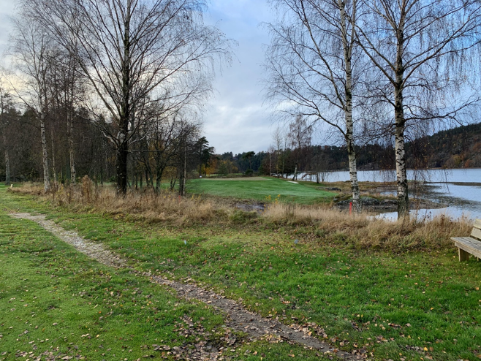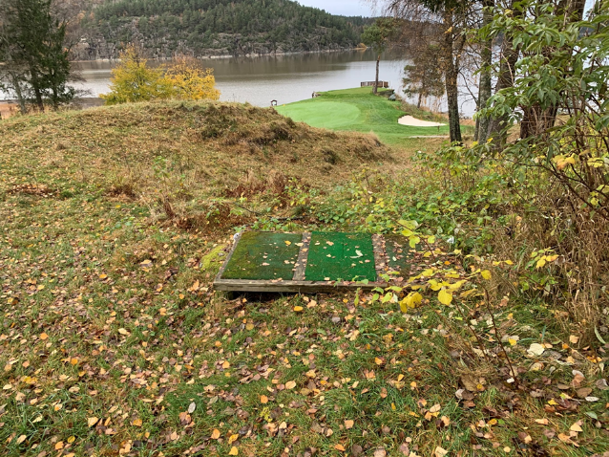
Hull 4. Utslags-sted 27 utbedres i 2021 Hull 6. Utslag-sted 27 utbedres i 2021

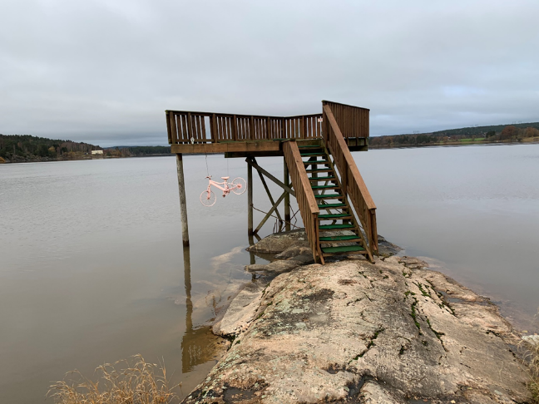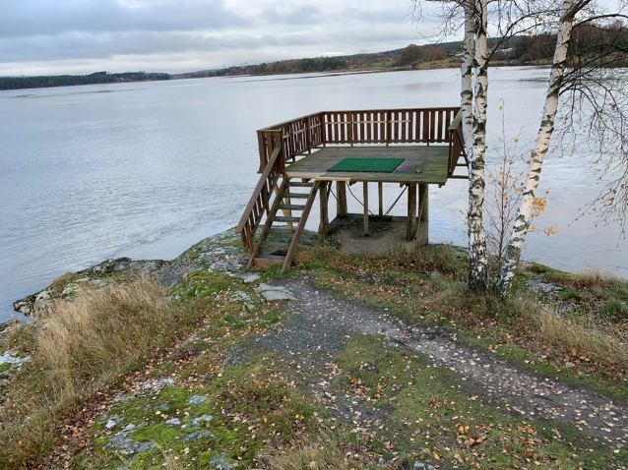
Hull 16. Vedlikeholde/restaurere tårn planlagt 2021 Hull 4. Vedlikeholde/restaurere tårn planlagt 2021

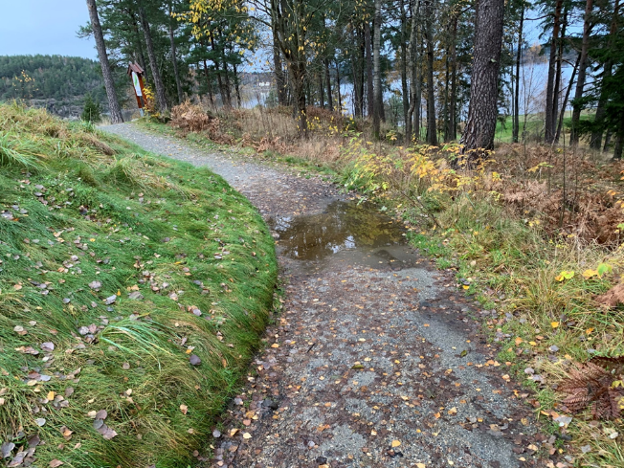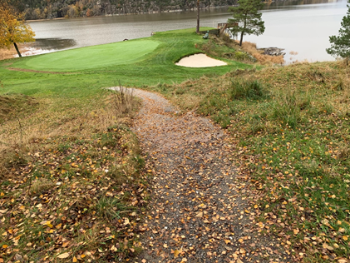
Hull 5. Sti fra utslag-sted til green er behov av utbedring Tiltak planlagt 2021.

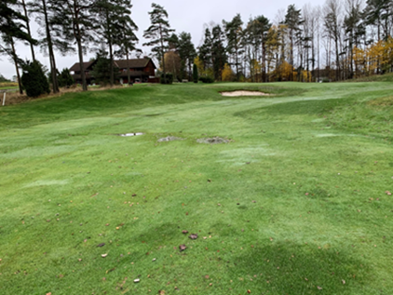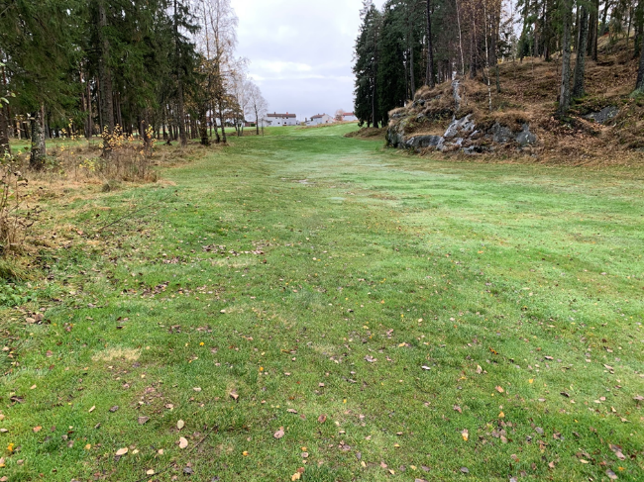
Fairway hull 9. Behov for ny drenering Hull 5. Behov for tiltak drenering.
5. Generell skjøtselsplan for banen
Arbeidstid på banen i sesongen:
Greener: Alle dager i uken mellom kl. 0700 og kl. 1100 (onsdager kl. 0700 – kl. 1000)
Fairway og utslagsteder: Mandag, onsdag og fredag mellom kl. 0700 og kl. 1100
Rough: Alle dager i uken.
Greener:
-I vekstsesongen skal greenene klippes eller rulles hver dag. En normal uke vil bestå av 7
klippinger og 2 rullinger. I perioden før midten av april og etter midten av oktober vil det
normalt sett bare være nødvendig med 3-4 klippinger og 1 rulling. (Avhengig av vær og
temperatur).
-Greenene klippes på mellom 3,0 og 3,8mm i sesongen.
-Hullkoppene skal flyttes minst 2 ganger i uken.
-Greenene skal toppdresses minst 1 gang hver 3 uke i sesongen, i tillegg til 1 gang etter
sesongslutt og minst en gang før sesongstart
-Lufting med 8mm tiner skal gjennomføres minst 1 gang i måneden.
-Lufting med 8mm hullpiper skal gjennomføres 1 gang og det blir gjort rett etter at greenene
stenges for vinteren.
-Greenene gjødsles etter plan (ca 1 gang pr uke). Det blir brukt både flytende og granulert
gjødsel. Det skal tas jordprøver av minst 3 greener hver høst, og prøvene skal brukes til å
legge opp gjødselprogram for neste år.
Greenområder og bunkre:
-Det skal klippes «fringe» på alle hull. På alle hull klippes det litt ekstra i forkant. Fringe
klippes med singelklipper og klippes på 8-10mm. Fringen skal klippes 3 ganger i uken.
-Bunkerne skal ha rundt 5 cm med sand over ”sålen”. Bunkerne skal til enhver tid være
ugressfrie og bunkerkantene skal kuttes minst 1 gang i året.
-Bunkerne skal rakes av banepersonell 2 ganger i uken.
Teer og teeområder:
-Teene skal rengjøres 3-4 ganger i uken og teeklossene flyttes minst 1 gang i uken.
-Teeområdene skal fremstå velstelte, det vil si at teeskiltene må vaskes med jevne
mellomrom, det skal alltid være vann i ballvaskerne, bosspannene skal tømmes før de blir
fulle, og gressområder rundt teene skal stelles ukentlig. Det skal også være minst 1
tilgjengelig benk på hver tee.
Fairway:
-Fairway skal klippes 1-3 ganger i uken (kommer ann på vekst og vær). Det skal til så stor
grad som mulig unngås å la ”daugress” bli liggende igjen etter fairwayklipping.
-Fairway klippes på 13-20mm.

Semi Rough:
-Semi roughen skal klippes en til to ganger ukentlig.
Andre områder:
-Områder hvor vi ikke kommer til med maskin skal regelmessig trimmes og holdes i god stand.
Veier og stier:
-Veier og stier skal alltid fremstå pene og velstelte.

